2016年河南省普通高中招生考试试卷
历史
注意事项：
1.本试卷共6页，分为选择题和非选择题，满分50分，考试时间50分钟。请用蓝、黑色水笔或圆珠笔直接答在试卷上。
2.开卷考试，可查阅参考资料，但应独立答题，禁止交流资料。
3.答卷前请将密封线内的项目填写清楚。
题号 | 1-20 | 22 | 23 | 24 | 25 | 26 | 总分
分数
选择题（共20小题，20分）
下列每小题列出的四个选项中，只有一项是最符合题目要求的，请将正确选项的英文字母代号填在每小题后的括号内。
1.下列三幅图片反映的主题正确的是【 】

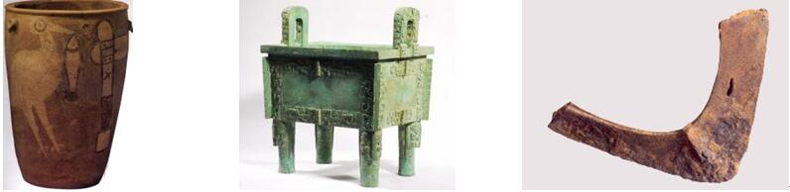鹳鱼石斧纹陶缸（约5000年前） 司母戊鼎 战国铁犁铧
A.中华文明的演进
B.生产工具的进步
C.耕作技术的发展
D.古代纹饰的演进
2.在我国近代的反侵略抗争中，涌现出许多可歌可泣的民族英雄。与下表中爱国将领英勇事迹相关的战争是【 】
姓名 | 籍贯 | 官职 | 阵亡地点
邓世昌 | 广东番禺 | 副将加提督衔 | 黄海大东沟
李仁党 | 湖南桂阳 | 副将加总兵衔 | 辽宁盖平
杨用霖 | 福建闽县 | 副将 | 山东刘公岛
A.鸦片战争
B.第二次鸦片战争
C.甲午中日战争
D.八国联军侵华战争
3.这一时期“科学”的呼声响彻云霄，仅以“科学”命名的杂志达70余种，卷入这一科学浪潮的刊物更有数百各种之多。这一时期是【 】
A.洋务运动时期
B.戊戌变法时期
C.辛亥革命时期
D.新文化运动时期[来源:wwww.gaosan.com]
4.在北伐的江西战场上，人民群众处处与孙传芳的军队为难，造成其运输粮食等困难，而给予国民革命军种种便利，包括引路、刺探军情、组织运输队等。这表明【 】
A.人民群众是北伐的主力
B.北伐得到人民群众的支持
C.江西是北伐的主战场
D.北伐战争取得最终胜利
5.“停止‘剿共’政策，联合红军抗日”、“召集各党各界各军的救国会议，决定抗日救国方针”。促成上述协议达成的历史事件是【 】
A.九一八事变的爆发
B.西安事变的和平解决
C.中共七大的举行
D.重庆谈判的成功
6.据统计，从1946年1月到6月，国民党军队对解放区的大小进攻达4300多次，侵占解放区城市40座，村镇2500多处。材料主要反映了【 】
A.南京国民政府破坏“双十协定”
B.全面内战已经爆发
C.国民党军队进攻陕甘宁解放区
D.解放军转入战略进攻
7.1953年，我国农民净货币收入比1949年增长123.6%，每人平均净货币收入增长111.4%。农民的购买力有了成倍增长。这直接归因于【 】
A.新中国成立
B.西藏和平解放
C.抗美援朝胜利
D.土地改革完成
8.1955年8月，武汉钢铁公司开始施工。它的建设得到全国人民的支援，先后有18个省（自治区）、48个城市、l00多家工厂为武钢制造设备和配件。这表明【 】
A.农业对工业建设的支援
C.有计划的经济建设的优势
B.社会主义改造基本完成
D.社会主义制度已经确立
9.1972年9月，日本首相田中角荣访华，中日两国政府正式宣布建立外交关系。推动两国实现邦交正常化的关键是【 】
A.中美关系的正带化
B.和平共处五项原则的提出
C.中美建立外交关系
D.第一届亚非国际会议召开
10.中国联想集团成功建造“深腾6800”巨型计算机，使中国成为世界上第三个具备研制高端计算机系统能力的国家。这对推动中国国防、经济建设和科学技术的发展具有巨大的作用。这表明我国【 】
A.“863计划”已完成
B.信息技术取得重大突破
C.科技强军已实现
D.高等教育形成相当规模
11.米兰多拉(1463-1494)在《论人的高贵的演说》中借上帝之口说道：“亚当……你就像一个拥有主权和自由的设计者，你可以按照自己选择的方式来塑造你自己。”作者的观点属于【 】
A.君权神授思想
B.人文主义思想
C.启蒙思想
D.民主科学思想
12.这一文件以法律的形式限制了国王征税、在和平时期维持常备军等权力’确定了议会高于王权的原则，它是【 】
A.《独立宣言》B.《人权宣言》C.《权利法案》D.拿破仑《法典》
13.1770-1780年间，美洲是整个欧洲的注意力中心。……政治思想不仅仅由欧洲向美洲传播，也发生了反向的交流：大西洋彼岸的事件也影响了欧洲人，使他们希望改革甚至废除君主制。下面示意图符合材料观点的是【 】
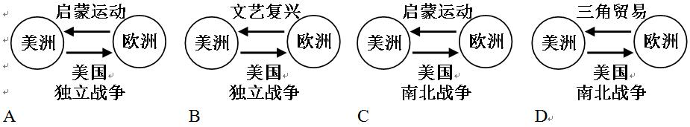
14.恩格斯曾评价：“这个人的逝世，对于欧美战斗的无产阶级，对于历史科学，都是不可估量的损失。这位巨人逝世以后所形成的空白，不久就会使人感觉到。”这位巨人是【 】
A.牛顿
B.马克思
C.列宁
D.达尔文
15.1872年建成的京滨（从东京到横滨）铁路是日本的第一条铁路，被称为“日本铁路之祖”。以下与日本修筑第一条铁路直接相关的措施是【 】
A.废藩置县
B.允许土地买卖
C.发展近代工业
D.提倡文明开化
16.右图反映的情景主要表明第二次工业革命【 】
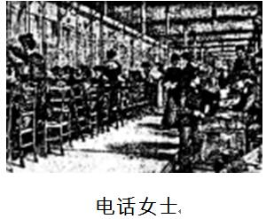
A.提高了生产效率
B.拉大了贫富差距
C.改变了生活方式
D加速了战争爆发
17.20世纪20年代早期，苏联进口了成千上万台拖拉机，大部分来自美国的福特公司和国际收割机公司。就连斯大林也说：俄国革命加上美国的效率，这就是列宁主义的本质。据材料，这里“美国的效率”是指【 】
A.先进的技术和设备
B.国家干预经济的方式
C.允许市场在一定范围内存在
D.自由民主的政治制度
18.罗斯福曾说：“我们美国正在打一场伟大而成功的战争。这不仅是一种反对匮乏、贫穷与经济不景气的战争，而且是一种争取民主政治生存的战争。”材料中的“这场战争”【 】
A.引发了资本主义各国的政局动荡
B.刺激了法西斯国家的侵略野心
C.巩固和发展了资本主义制度
D.使第二次世界大战进一步扩大
19.从1990-2007年，全球经济从22.8万亿美元增长至53.3万亿美元，全球贸易增长了133％全球经济的快速增长直接得益于【 】
A.美苏两极格局瓦解
B.多极化趋势发展
C.亚太经合组织成立
D.经济全球化加速
20.一顶礼帽、一撮胡须、一条肥大的裤子、一根手杖、一双特大号的破皮鞋，再加上独特的走路姿势……这一银幕形象会出现在【 】
A.《乱世佳人》B.《摩登时代》 C.《泰坦尼克号》 D.《阿凡达》
非选择题（共5小题，30分）
21.（5分）阅读下列材料，回答问题：
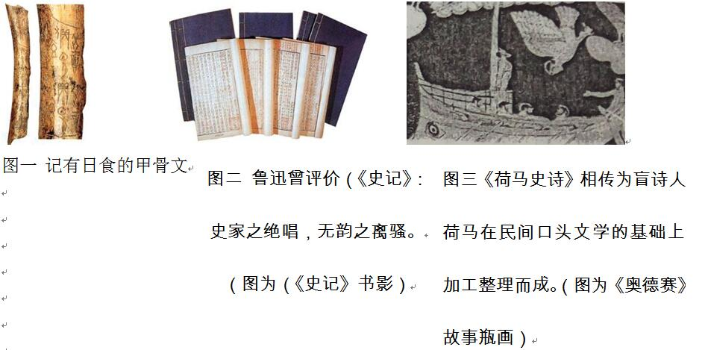
(1)图一至图三呈现的文字和作品均在不同程度上记述了历史。它们在记述历史方面分别有什么特点？（3分）
(2)结合所学知识，图一反映的内容有什么历史价值？图二和图三的作品在记述风格上有什么相似之处？(2分)
22.（7分）阅读下列材料，回答问题：
材料一:第二次鸦片战争使李鸿章认识到西方枪炮舰船的可怕威力，他大声疾呼，中国必须断然采纳西式船炮来加强自身。1865年，李鸿章开设江南制造总局；1872年他又奏请开设煤铁矿。1895年，李鸿章所推崇的自强运动破产。
材料二:《辛丑条约》的签订，清政府反动卖国的本质逐渐暴露无遗。在孙中山的领导下，资产阶级革命派在1905年成立中国同盟会，1911年发动武昌起义，并于1912年1月1日宣告中华民国成立，但胜利果实最终被袁世凯窃取。
材料三:《马关条约》签订后，外国人利用中国廉价的原料和劳动力’直接剥削中国人民。状元出身的张謇以极大的爱国热忱倡导“实业救国”，创办大生纱厂等一系列企业，在一战期间取得较快发历史历史展，但到20世纪20年代中期’张謇的企业就开始每况愈下。
(1)据三则材料并结合所学知识，请你动手绘制出一个表格对上述人物的探索活动进行分类总结。（6分）
(2)通过以上总结，你发现我国近代历史人物的探索活动有何相似点？（1分）[来源:wwww.gaosan.com]
23.（7分）阅读下列材料，回答问题：
材料一
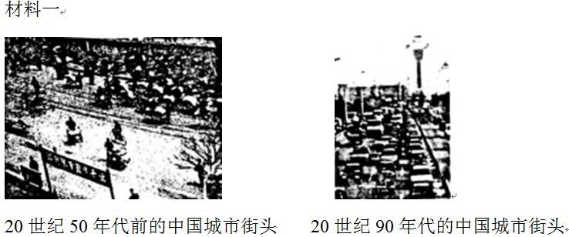
材料二1978－2007年我国城市人均住宅建筑面积由6.7m2增加到27.1m2，城市建成区面积由1981年的7438km2扩展到2005年的32520.7km2。我国城市人口也从1980年的19.6%快速跃到2005年的40.5％。
材料三1978年，我国的国内生产总值为3624.1亿元。2006年中国经济总量跃居世界第四位，已经超过法国和英国。2007年，我国国内生产总值达到246619亿元。城乡居民储蓄存款余额172534亿元。国家外汇储备余额达到1.53万亿美元。
(1)据材料一和材料二，概括指出20世纪70年代后我国城市的发展变化。（4分）
(2)据材料三并结合所学知识，说明我国城市发生上述变化的原因。（2分）
(3)请你联系生活实际，举一例说明家乡所在城镇的发展成就。（1分）
24.（6分）阅读下列材料，回答问题：
材料一:在欧洲大陆，法国和德国历史上，发生过多次战争，积怨甚深，成为宿敌。在1871年的普法战争中，法国战败，把矿藏丰富的阿尔萨斯和洛林地区割让给德国，并交付大量赔款。从德国占领这两个地区的第一天起，法国就开始为复仇做准备，法、德结下了世仇。
材料二:二战后的欧洲，一片荒凉，广大地区备受折磨、饥饿。……在联合起来的欧洲建立一个“第三种力量”，这种力量虽然远不如美国和苏联那样强大，但是它在经济上和政治上足可在天平上投入自己的砝码。经过一段时间彼此调整，法德两国、渐渐地缓解了历史上的对立。20世纪60年代，法国和联邦德国等六国成立“欧洲共同体”一同致力于欧洲的“一体化”进程。……联合后的欧洲经济进一步发展，国际地位极大地提高。
(1)据材料一并结合所学知识，法、德两国的“世仇”在20世纪有哪些表现？（3分）
(2)据材料一和材料二，指出二战后促使法、德两国和解的因素。（2分）
(3)历史上法德关系的变化为处理国际关系提供了什么借鉴？（1分）
25.（5分）请依据下而图片反映的历史信息，并结合所学知识，写一篇80-120字的小短文。（要求：题目自拟，史实正确，语句通顺，表述完整，体现图片内容之间的联系性。）